# 1.下载安装

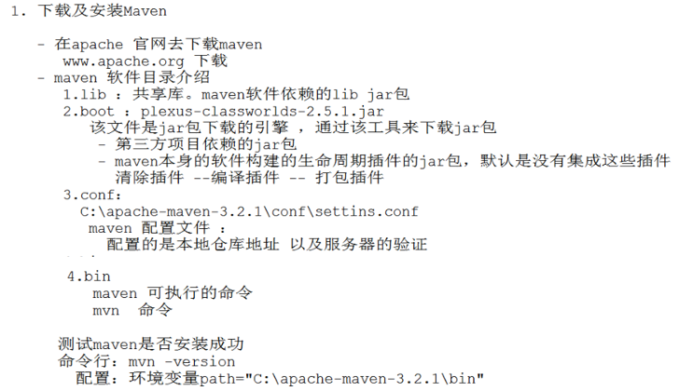

Maven加载顺序先加载user/.m2/setting.xml(刚装maven系统里没有这个文件)

没有的话会去conf目录下找setting.xml

# 2.maven常用命令与本地仓库路路径配置

所下载的jar包就会保存在localRepository设置的目录下

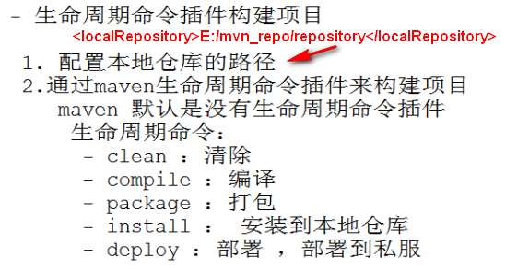





# 3.maven坐标

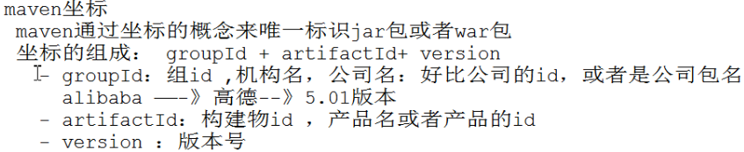

# 4.maven开发规约

